Кафедра общественного здоровья и здравоохранения

Курсовая работа

по дисциплине: Общественное здоровье и здравоохранение

**Введение**

Резкое падение жизненного уровня большей части российских граждан за годы реформ, нестабильность в обществе, снижение уровня социально-гарантированной медицинской помощи, нарастающая безработица, повышение психических и эмоциональных нагрузок, связанных с кардинальным реформированием всех сторон жизни общества, отразились на показателях здоровья населения России. Почти 70% населения России живет в состоянии затяжного психоэмоционального и социального стресса, который истощает приспособительные и компенсаторные механизмы, поддерживающие здоровье людей.

Резкое увеличение заболеваемости населения обусловлено, прежде всего, изменившимися условиями жизни. Исследования показывают, что здоровье нации лишь на 15% зависит от состояния системы здравоохранения, на 20% оно определяется генетическими факторами, на 25% – экологией и на 55% – социально-экономическими условиями и образом жизни человека.

Резко негативно на здоровье населения России влияет неблагоприятная экологическая ситуация. Около 40 млн. человек проживает в городах, где концентрация вредных веществ в 5-10 раз превышает предельно допустимые. Лишь половина жителей страны использует для питьевых нужд воду, соответствующую требованиям государственного стандарта. Высокий уровень химического и бактериального загрязнения питьевой воды оказывает непосредственное влияние на заболеваемость населения во многих регионах страны, приводит к возникновению вспышек кишечных инфекций, вирусного гепатита А. При изложении вопроса темы следует обратить внимание и охарактеризовать:

1) структуру заболеваемости;

2) методы изучения заболеваемости;

3) показатели заболеваемости за последние годы

**Заболеваемость**— медико-статистический показатель, определяющий совокупность заболеваний, впервые зарегистрированных за календарный год среди населения, проживающего на какой-то конкретной территории. Является одним из критериев оценки здоровья населения.

**Структура заболеваемости**

**Структура** — это распределение частотных показателей (интенсивности) среди различных групп населения.

Неоднородность популяции характеризуется не только тем, что каждый ее представитель имеет какие-то особенности, отличающие его от других, но также тем, что по ряду признаков возможно объединение некоторого количества людей в группы.

В одну группу включаются лица, имеющие однотипные или более или менее сходные показатели либо по биологическим, либо социальным, либо иногда природным факторам. Так, например, население делят на детей и взрослых, поскольку между этими группами по ряду показателей имеется принципиальная разница, в то же время внутри групп отмечается целый ряд объединяющих их характеристик.

Так, дети из-за отсутствия иммунитета или недостаточности его болеют так называемыми детскими инфекциями (краснуха, ветряная оспа и др.), взрослые чаще страдают от злокачественных новообразований и сердечнососудистых заболеваний. Работники животноводства, в отличие от другого населения, составляют группу людей, для которых велика опасность пострадать от зоонозных инфекций, и т. д.

Оценка заболеваемости с учетом хорошо продуманного структурного распределения имеет большое значение для выбора наиболее уязвимых групп населения, так называемых групп риска, и проведения общепринятых первоочередных мер в борьбе с заболеваемостью в наиболее пораженной группе; кроме того, на аналитическом этапе оценка структурного распределения заболеваемости имеет решающее диагностическое значение, поскольку появляется возможность проведения сравнительных исследований.

Надо иметь в виду, что существует стандартная шкала структурной дифференциации, основанная на накопленном опыте противоэпидемической работы, которая обязательна на всех территориях (административных единицах), — без этого невозможно сравнение, сопоставление различных популяций страны (живущих в разных областях, в городах и селах, в местах, отличающихся социальными, экологическими и природными характеристиками).

Но наряду с этим с учетом конкретных особенностей населения возможно (необходимо) разделение на какие-то специфичные для данной популяции группы, которые отражают их частные особенности. Так, например, основоположник популяционных аналитических исследований Дж. Сноу с целью выяснения и доказательства роли воды в распространении холеры разделил население Лондона по принципу обеспечения водой двумя разными водопроводными компаниями, которые отличались местом забора воды из реки Темзы по течению выше города и ниже у места стоков. После аварии на Чернобыльской АЭС население, оказавшееся в зоне радиоактивного облака, было дифференцировано по дозе облучения и степени радиоактивного загрязнения мест проживания.

Своя система структурного разделения населения у эпидемиологов, изучающих сердечнососудистую патологию, у фтизиатров, у акушеров, занимающихся проблемой неонатальной младенческой смертности и т. д.

**Методы изучения заболеваемости** 1. Сплошной 2. Выборочный **Сплошной** — приемлем для оперативных целей**. Выборочный** — используется для выявления зависимости между заболеваемостью и факторами окружающей среды. Выборочный метод использовался в годы переписи населения. Примером его может служить изучение заболеваемости на отдельный территориях. Выбор метода изучения заболеваемости населения на отдельной территории или отдельных его групп определяется целью и задачами исследования. Ориентировочные сведения об уровнях, структуре и динамики заболеваемости можно получить из отчетов лечебно- профилактических учреждений и отчетов центрального управления, использующих сплошной метод. Выявление закономерностей, заболеваемости, связей возможно только при выборочном методе путем выкопировки паспортных и медицинских данных из первичных учетных документов на стат.карту. При оценке уровня, структуры и динамики заболеваемости населения и отдельных его групп рекомендуется проводить сравнение с показателями по Российской Федерации, города, района, области. Единицей наблюдения при изучении общей заболеваемости является первичное обращение больного в текущем календарном году по поводу заболевания.

**Показатели заболеваемости за последние годы**

|  |  |  |  |  |  |  |  |  |  |
| --- | --- | --- | --- | --- | --- | --- | --- | --- | --- |
| Заболеваемость населения по основным классам болезней в 2002 - 2009 гг. | | | | | | | | | |
| (зарегистрировано больных с диагнозом, установленным впервые в жизни) | | | | | | | | | |
| (Данные Минздравсоцразвития России, расчет Росстата) | | | | | | | | | |
|  | 2002 | 2003 | 2004 | 2005 | 2006 | 2007 | 2008 | 2009 |  |
|  | Всего, тыс. человек |  |  |  |  |  |  |  |  |
| Все болезни | 106742 | 107385 | 106287 | 105886 | 108842 | 109571 | 109590 | 113877 |  |
| из них: |  |  |  |  |  |  |  |  |  |
| некоторые инфекционные и паразитарные болезни | 5939 | 5414 | 5505 | 5312 | 5327 | 5332 | 5187 | 4916 |  |
| новообразования | 1295 | 1287 | 1375 | 1357 | 1418 | 1437 | 1437 | 1525 |  |
| болезни крови, кроветворных органов и отдельные нарушения, вовлекающие иммунный механизм | 731 | 626 | 648 | 647 | 765 | 776 | 758 | 724 |  |
| болезни эндокринной системы, расстройства питания и нарушения обмена веществ | 1546 | 1373 | 1407 | 1361 | 1672 | 1638 | 1629 | 1481 |  |
| болезни нервной системы | 2246 | 2174 | 2228 | 2178 | 2318 | 2361 | 2419 | 2374 |  |
| болезни глаза и его придаточного аппарата | 4836 | 4722 | 4871 | 4778 | 5107 | 4976 | 4858 | 4778 |  |
| болезни уха и сосцевидного отростка | 3305 | 3231 | 3415 | 3425 | 3502 | 3563 | 3526 | 3733 |  |
| болезни системы кровообращения | 2805 | 2954 | 3146 | 3278 | 3787 | 3719 | 3781 | 3761 |  |
| болезни органов дыхания | 43005 | 44560 | 41946 | 41915 | 42338 | 42958 | 43221 | 48148 |  |
| болезни органов пищеварения | 5149 | 5063 | 5079 | 5034 | 5024 | 4904 | 4910 | 4902 |  |
| болезни кожи и подкожной клетчатки | 6763 | 6763 | 6993 | 7073 | 7239 | 7161 | 7056 | 6991 |  |
| болезни костно-мышечной системы и соединительной ткани | 5059 | 4818 | 4875 | 4746 | 5040 | 5022 | 5013 | 4952 |  |
| болезни мочеполовой системы | 5880 | 6035 | 6523 | 6560 | 6967 | 6940 | 6916 | 6835 |  |
| осложнения беременности, родов и послеродового периода | 2386 | 2512 | 2468 | 2471 | 2519 | 2651 | 2736 | 2881 |  |
| врожденные аномалии (пороки развития), деформации и хромосомные нарушения | 241 | 236 | 236 | 243 | 257 | 273 | 295 | 296 |  |
| травмы, отравления и некоторые другие последствия воздействия внешних причин | 12866 | 12903 | 12846 | 12808 | 12759 | 13072 | 13021 | 12855 |  |
| На 1000 человек населения | |  |  |  |  |  |  |  |  |
| Все болезни | 740,1 | 748,6 | 744,9 | 745,9 | 763,9 | 771,0 | 772,0 | 802,5 |  |
| из них: |  |  |  |  |  |  |  |  |  |
| некоторые инфекционные и паразитарные болезни | 41,2 | 37,7 | 38,6 | 37,4 | 37,4 | 37,5 | 36,5 | 34,6 |  |
| новообразования | 9,0 | 9,0 | 9,6 | 9,6 | 9,9 | 10,1 | 10,1 | 10,7 |  |
| болезни крови, кроветворных органов и отдельные нарушения, вовлекающие иммунный механизм | 5,1 | 4,4 | 4,5 | 4,6 | 5,4 | 5,5 | 5,3 | 5,1 |  |
| болезни эндокринной системы, расстройства питания и нарушения обмена веществ | 10,7 | 9,6 | 9,9 | 9,6 | 11,7 | 11,5 | 11,5 | 10,4 |  |
| болезни нервной системы | 15,6 | 15,2 | 15,6 | 15,3 | 16,3 | 16,6 | 17,0 | 16,7 |  |
| болезни глаза и его придаточного аппарата | 33,5 | 32,9 | 34,1 | 33,7 | 35,8 | 35,0 | 34,2 | 33,7 |  |
| болезни уха и сосцевидного отростка | 22,9 | 22,5 | 23,9 | 24,1 | 24,6 | 25,1 | 24,8 | 26,3 |  |
| болезни системы кровообращения | 19,5 | 20,6 | 22,1 | 23,1 | 26,6 | 26,2 | 26,6 | 26,5 |  |
| болезни органов дыхания | 298,2 | 310,6 | 294,0 | 295,3 | 297,1 | 302,3 | 304,5 | 339,3 |  |
| болезни органов пищеварения | 35,7 | 35,3 | 35,6 | 35,5 | 35,3 | 34,5 | 34,6 | 34,5 |  |
| болезни кожи и подкожной клетчатки | 46,9 | 47,1 | 49,0 | 49,8 | 50,8 | 50,4 | 49,7 | 49,3 |  |
| болезни костно-мышечной системы и соединительной ткани | 35,1 | 33,6 | 34,2 | 33,4 | 35,4 | 35,3 | 35,3 | 34,9 |  |
| болезни мочеполовой системы | 40,8 | 42,1 | 45,7 | 46,2 | 48,9 | 48,8 | 48,7 | 48,2 |  |
| осложнения беременности, родов и послеродового периода1) | 60,2 | 63,3 | 62,4 | 62,9 | 64,1 | 68,2 | 71,3 | 76,1 |  |
| врожденные аномалии (пороки развития), деформации и хромосомные нарушения | 1,7 | 1,6 | 1,7 | 1,7 | 1,8 | 1,9 | 2,1 | 2,1 |  |
| травмы, отравления и некоторые другие последствия воздействия внешних причин | 89,2 | 89,9 | 90,0 | 90,2 | 89,5 | 92,0 | 91,7 | 90,6 |  |
| 1) На 1000 женщин в возрасте 15-49 лет. | | | |  |  |  |  |  |  |

**1. Современные тенденции заболеваемости населения России**

Уровень общей заболеваемости, на 1000 населения соответствующего возраста, имеет тенденцию к росту на протяжении последних лет. Рост показателей заболеваемости наблюдается практически по всем классам болезней. Структура заболеваемости у взрослых: 1-е место — болезни системы кровообращения; заболевания органов дыхания (у подростков — 42,6%, у детей — 58,6 %); 2-е место у взрослых — заболевания органов дыхания (15,9%), у подростков — травмы и отравления (6,5%), у детей — болезни мочеполовой системы — (5%); 3-е место — у взрослых — болезни мочеполовой системы, у подростков — болезни глаза (6,7%), у детей — травмы (4,1%).

Профилактика и лечение болезней системы кровообращения в настоящее время являются одной из приоритетных проблем здравоохранения. Это обусловлено теми значительными потерями, которые наносят данные заболевания в связи со смертностью и инвалидностью. Сердечнососудистые заболевания обусловливают высокий уровень смертности и инвалидизации населения. На долю болезней сердечнососудистой системы в структуре причин общей смертности приходится более половины (55%) всех случаев смерти, инвалидности (48,4%), временной нетрудоспособности (11,6%). В Российской Федерации в настоящее время зарегистрировано около 7,2 млн. человек, страдающих артериальной гипертензией, из них у 2,5 млн. больных имеются осложнения в виде ишемической болезни сердца и у 2,1 млн. больных – в виде цереброваскулярных болезней. Однако, по мнению специалистов, артериальной гипертензией страдают 25-30% населения, т.е. более 40 млн. человек.

Ежегодно впервые регистрируется около 500 тыс. больных, у которых ведущим или сопутствующим заболеванием является артериальная гипертензия; 26,5% больных, состоящих под диспансерным наблюдением по поводу болезней системы кровообращения, страдают этим заболеванием. Особую тревогу вызывает высокая распространенность артериальной гипертензии у лиц молодого и трудоспособного возраста. Неблагополучная ситуация усугубляется недостаточной работой органов и учреждений здравоохранения по снижению распространенности артериальной гипертензии. Несвоевременная диагностика и неэффективное лечение приводят к развитию тяжелых форм артериальной гипертензии и обусловленных ею сердечнососудистых заболеваний, требующих оказания специализированной кардиологической помощи.

Значительный рост цен на импортную медицинскую технику и многие жизненно важные лекарственные препараты сделали их труднодоступными для лечебно-профилактических учреждений и широкого круга населения. Очень низок уровень санитарно-просветительной работы среди населения. В средствах массовой информации практически не проводится пропаганда здорового образа жизни, отсутствует информация о вредных последствиях факторов риска сердечнососудистых заболеваний и методах их коррекции. Недостаточная осведомленность населения о причинах, ранних проявлениях и последствиях артериальной гипертензии обусловливает отсутствие у большинства людей мотивации к сохранению и укреплению своего здоровья, в том числе и контролю за уровнем артериального давления.

Отсутствует система мониторинга и оценки факторов риска артериальной гипертензии и смертности населения от ее осложнений Общая заболеваемость системы кровообращения, по обращаемости взрослого населения выросла. Подобная картина сохраняется и при остром инфаркте миокарда. В структуре общей заболеваемости, болезни системы кровообращения заняли первое место. Почти в 1,5 раза увеличилась заболеваемость артериальной гипертонией. Отмечается также небольшой рост заболеваемости стенокардией. Несколько категорий болезней определяют неврологическую заболеваемость населения. К ним в первую очередь относятся сосудистые заболевания головного мозга, заболевания периферической нервной системы, черепно-мозговая травма. Сосудистые заболевания мозга, из – за значительной их распространенности и тяжелых последствий, занимают одно из первых мест в структуре общей смертности населения. По данным статистики частота этих заболеваний составляет 80,6 на 1000 населения. Летальность в острой стадии заболеваний — 20,8%. Показатель смертности от цереброваскулярных заболеваний один из самых высоких в мире, и тенденции к ее снижению не отмечается. В то же время, во многих экономически развитых странах мира, в течение последних 15 -20 лет наблюдается устойчивое снижение смертности населения от цереброваскулярных заболеваний. К наиболее важным причинам такого явления специалисты относят успехи в активном выявлении и лечении артериальной гипертонии в национальном масштабе, и осуществляемые на государственном уровне благоприятные изменения образа жизни и характера питания населения этих стран.

**2. Рост болезней системы кровообращения на 1000 человек населения**

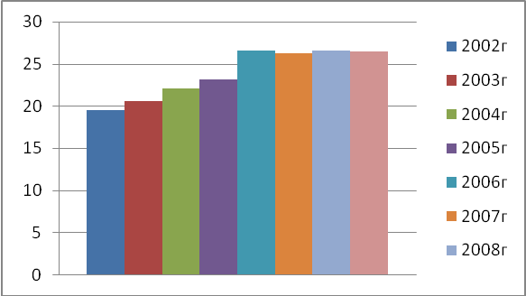

В России последние 25 лет характеризуются стремительным распространением инфекционных, аллергических заболеваний органов дыхания, экологически обусловленных заболеваний легких, что нашло отражение в оригинальных документах ВОЗ. По прогнозам специалистов 21 век станет веком легочной патологии из-за резких изменений экологии, и эта группа заболеваний будет делить первые места с патологией сердечнососудистой системы и новообразованиями. Проведенные в России исследования свидетельствуют о том, что более 25% больных ежедневно обращаются к врачам общей практики, с заболеваниями органов дыхания преимущественно верхнего отдела. Распространенность патологии дыхательных путей носит глобальный характер и занимает одно из лидирующих мест в структуре заболеваемости по классам и группам болезней.

Заболеваемость органов дыхания в связи с обширностью территории Российской Федерации зависит от географического положения субъекта Федерации. По данным мониторинга окружающей среды в 282 городах России среднегодовые концентрации пыли, аммиака, фтористого водорода, диоксида азота, сажи и других технических веществ, превышают предельно допустимые концентрации в 2-3 раза. При повышении концентрации нескольких исследуемых загрязнителей, уровень увеличения риска возникновения заболевания в среднем увеличивается на 18-20% для респираторных заболеваний и на 6-22% для злокачественных опухолей.

**3. Рост заболеваний органов дыхания на 1000 человек населения**

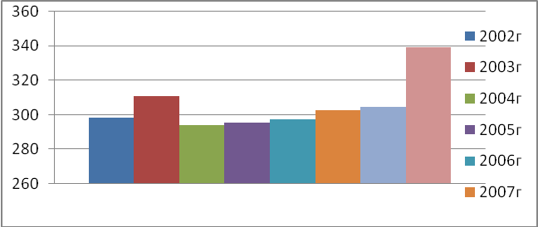

Среди легочных заболеваний важное место занимают хронический бронхит и эмфизема, при этом обращает на себя внимание тенденция роста этой патологии, хотя и нарушаемая колебаниями, связанными с эпидемиями гриппа. Вероятно, эту тенденцию можно объяснить увеличением доли пожилых людей в популяции , количеством курящих.

Резко увеличился уровень по болезням эндокринной системы, расстройствам питания.

Острую медико-социальную проблему, требующую от государства радикальных мер по организации современной диагностической и лечебной помощи, представляет сахарный диабет. За последние годы количество больных сахарным диабетом в Российской Федерации резко увеличилось Регистр показал, что распространенность инсулинозависимого сахарного диабета среди детского населения составляет 0,7, заболеваемость - 0,1 на 1000 детского населения ; среди подросткового населения 1,2 и 1,0 на 1000; среди взрослого населения — 2,2 и 0,1 на 1000.

**4. Болезни эндокринной системы, расстройства питания и нарушения обмена веществ на 1000 человек населения**

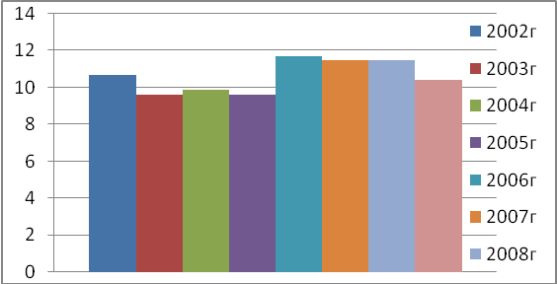

Остаются напряженными показатели эпидемической ситуации по туберкулезу. В Российской Федерации отмечается неблагополучная ситуация по заболеваемости населения туберкулезом. Учитывая значительное количество источников туберкулезной инфекции среди населения, рост числа инфицированных, распространение лекарственно-устойчивых форм туберкулеза, состояние материальной базы фтизиатрической службы, социальные проблемы общества, а также влияние экономической нестабильности на уровень жизни населения и на финансирование противотуберкулезных программ, в ближайшие годы прогнозируется рост показателей заболеваемости и смертности от туберкулеза. Величина и темпы роста этих показателей будут зависеть от своевременности и эффективности проводимых противотуберкулезных мероприятий на всех уровнях.

В 2008 году зарегистрирован 120 021 случай впервые выявленного активного туберкулеза (в 2007 г. – 117 738 случаев). Показатель заболеваемости туберкулезом составил 84,45 на 100 тыс. населения (в 2007 г. – 82,8 на 100 тыс.) и в 2,5 раза превысил уровень заболеваемости до начала ее роста в 1989 г. (33,0 на 100 тыс. населения). Заболеваемость туберкулезом сельского населения выше – 90,84 на 100 тыс. сельских жителей.

В 2008 году активным впервые выявленным туберкулезом заболели 3155 детей в возрасте до 14 лет (2007 г. – 3372 ребенка); показатель заболеваемости детского населения в среднем по стране составил 15,13 на 100 тыс. данной возрастной группы (2007 г. – 16,01). Среди детей в возрасте до года заболеваемость составила 6,92 на 100 тыс. данной возрастной группы, у детей 1-2 лет – 13,34 на 100 тыс., 3-6 лет – 21,5.

Высока заболеваемость среди подростков 15-17 лет. В среднем по стране показатель заболеваемости туберкулезом в данной возрастной группе составил в 2008 г. 33,85 на 100 тыс. (2007 г. – 33,5). По предварительным данным Центра мониторинга туберкулеза, показатель смертности населения от туберкулеза в 2008 году составил 16,6 на 100 тыс. населения (2007 г. – 18,4, 2006 г. – 20,0).

Распространенность (болезненность) всех форм туберкулеза почти в 2,1 раза превышает показатель заболеваемости. Показатель смертности от туберкулеза за последние пять лет снижается. Стабилизировались показатели, характеризующие организацию выявления и диспансерного наблюдения за больными туберкулезом. Прекратилось снижение показателей эффективности лечения больных туберкулезом. Самые высокие показатели заболеваемости туберкулезом в 2009г. имели место в Приморском крае, Республике Тыва и Еврейской автономной области (в 2,8-2,3 раза выше, чем в среднем по России), Республике Бурятия, Омской, Кемеровской, Амурской областях, Хабаровском крае, Иркутской области и Алтайском крае (в 2,0-1,6 раза выше). Злокачественные новообразования остаются одной из сложнейших проблем медицины и здоровья населения.

**5. Рост новообразований на 1000 человек населения**

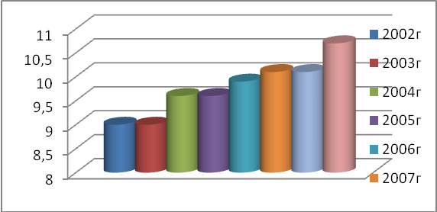

По данным официальной статистики, каждый пятый житель России заболевает в течение жизни одной из форм злокачественных опухолей. В 2006 году продолжался рост заболеваемости злокачественными новообразованиями. В 2006 году заболеваемость составила 418,5 на 100 тысяч. населения против 382,6 на 100 тысяч в 2002 году. Одновременно происходит ухудшение некоторых показателей состояния онкологической помощи: низкая выявляемость при профилактических осмотрах —11,8% в 2005 году, уменьшается доля активно выявляемых опухолей визуальных локализаций ; морфологическая верификация диагноза составила в 2006 году — 80,7% ; остается выше российского такой показатель, как летальность на 1–ом году с момента установления диагноза — 33,2 за 2005 год; смертность от злокачественных новообразований в 2006 году составила 232,8 на 100 тысяч. населения (в 2002 году — 220,8 на 100 тысяч). В структуре заболеваемости преобладают рак кожи (12,9%); рак трахеи, бронхов, легких (11,9%); рак желудка (10,7%); рак молочной железы (10,4%). При относительно благополучной ситуации в целом по стране, в ряде субъектов Российской Федерации в 2009г. оставался значительным уровень заболеваемости сифилисом. Так, в Республике Тыва он был в 6,8 раза выше среднероссийского показателя.

Высокие показатели заболеваемости сифилисом наблюдались в Еврейской автономной области, Республике Хакасия, Амурской области и Забайкальском крае (в 3,2-2,7 раза выше), Республике Алтай, Иркутской области, Республике Бурятия, Кемеровской и Сахалинской областях (в 2,4-1,9 раза выше). В 2008 году зарегистрировано 611634 случая заболеваний инфекциями, передаваемыми половым путем (ИППП), что составило 403,5 на 100 000 населения. В структуре заболеваемости ИППП сифилис составил 13,9%, гонококковая инфекция – 13,1%. Преимущественную часть, как и в предыдущие годы, составили трихомоноз (38,9%) и хламидийная инфекция (20,8%), наименьшую – вирусные ИППП (генитальный герпес – 5,3%, аногенитальные бородавки – 8,0%). Относительно 1997 г. число больных ИППП уменьшилось в 3,2 раза.

За последние три года в целом по России прослеживается снижение числа больных ИППП, в том числе сифилисом – на 8,7%, гонококковой инфекцией – на 12,0%, хламидийной инфекцией – на 8,4%%, трихомонозом - на 16,5%, генитальным герпесом **-** на 3,0%, аногенитальными бородавками - рост на 2,0%. Заболеваемость сифилисом в России не была стабильной и менялась в динамике по годам. Наиболее интенсивный рост показателей заболеваемости отмечен в начале 90-х гг. ХХ века, уровень которой в этот период был более чем в два раза выше довоенного. Максимальные показатели заболеваемости отмечены в 1997 году (277,3 на 100 000 населения).

В 2009г. зарегистрировано 13995 человек с болезнью, вызванной вирусом иммунодефицита человека (ВИЧ), и 34992 человека - с бессимптомным инфекционным статусом, вызванным вирусом иммунодефицита человека (ВИЧ), в том числе детей в возрасте 0-17 лет - соответственно 399 человек и 703 человека. Более половины (60,0%) всех выявленных больных ВИЧ-инфекцией учтено в 10 субъектах Российской Федерации: в Санкт-Петербурге, Челябинской, Нижегородской, Ульяновской областях, Приморском крае, Ростовской, Омской, Свердловской, Иркутской областях и Пермском крае.

Среднероссийский показатель распространенности алкоголизма (включая алкогольные психозы - АП) в 2005 году составил 1650,1 больных на 100 тысяч населения, или около 1,7% его общей численности. Динамика этого показателя за последние 5 лет была стабильной: среднегодовой прирост показателя составлял 0,4%, общий прирост за последние 5 лет - 2,0% (рис. 1). Распространенность алкогольных психозов (АП) имела более выраженную тенденцию к росту, увеличиваясь в среднем за год на 4,5%. За последние 5 лет он увеличился с 75,1 больных в расчете на 100 тысяч населения в 2000 году до 93,6 в 2005 году, или на 24,7% .

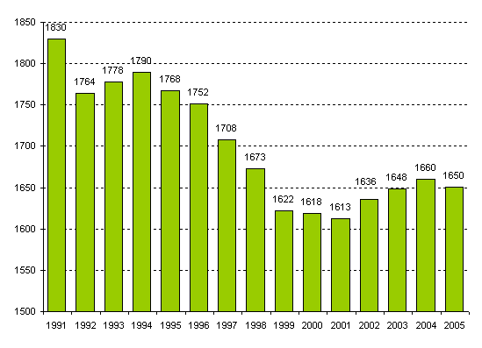

"Лидером" по распространенности алкоголизма в 2005 году была Магаданская область - 5409,2 больных на 100 тысяч населения, или 5,4% его общей численности. Высокие показатели отмечались в Сахалинской области - 4433,0, Чукотском автономном округе - 3930,4, Новгородской - 2971,6, Ивановской областях - 3157,4, Республике Карелия - 2922,1, Камчатской - 2850,8, Нижегородской - 2545,5, Липецкой - 2585,3, Брянской - 2615,8, Костромской областях - 2508,1. Особенно высока распространенность алкоголизма (свыше 5% населения) в Корякском (5633,6) и Ненецком - (5258,1) автономных округах. Наиболее низкие показатели отмечались в Ингушетии - 15,8 больных на 100 тысяч населения (в 104 раза ниже среднего показателя по стране) и Дагестане - 363,3 на 100 тысяч населения. Самый высокий уровень заболеваемости алкоголизмом в 2005 году отмечался в Чукотском автономном округе - 846 на 100 тысяч населения, или 0,8% общей численности населения этого округа. Высокие показатели зафиксированы в Магаданской - 575,9, Сахалинской - 615,9, Иркутской - 322,7, Брянской - 242,5, Пермской - 240,7, Новгородской - 242,3, Ивановской - 249,4 областях, а также в республиках - Карелия - 239,2, Якутия - 303,6, Коми - 249,5. Высокие показатели отмечались в большинстве автономных округов: Таймырском, Коми-Пермяцком, Эвенкийском, Корякском, Ненецком.

На территории Российской Федерации в 2009г. по сравнению с 2008г. эпидемиологическая обстановка характеризовалась определенным ростом заболеваемости населения по ряду инфекционных заболеваний, в их числе: острые кишечные инфекции, отдельные социально значимые болезни, коклюш, острые респираторно-вирусные инфекции.

В декабре 2009г. зарегистрировано 2 случая заболевания корью, случаев заболевания дифтерией не зарегистрировано (за аналогичный месяц 2008г. - 3 случая заболевания дифтерией, случаев заболевания корью не зарегистрировано). По сравнению с соответствующим месяцем 2008г. на 9,7% больше выявлено больных болезнью, вызванной вирусом иммунодефицита человека, в 1,6 раза - острыми инфекциями верхних дыхательных путей, в 76,3 раза - гриппом.

Среди заболевших инфекционными болезнями в 2009г. дети в возрасте 0-17 лет составляли: по гепатиту А - 48,6%, паротиту эпидемическому - 56,4%, острым кишечным инфекциям - 66,1%, менингиту инфекционному - 73,1%, краснухе - 76,8%, коклюшу - 97,1%.

**6. Некоторые инфекционные и паразитарные болезни**

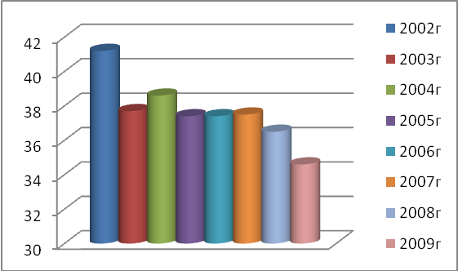

Отмечается ухудшение материнского и особенно детского здоровья. Известна строгая корреляция между снижением здоровья женщин, прежде всего беременных, и увеличением вероятности рождения уже больных детей. Более трети беременных (35.8%) страдало анемией и почти треть (31.3%) детей родились уже больными.

Наиболее частыми осложнениями беременности являются: малокровие матери и плода, недоразвитие плода, внематочная беременность, токсикозы беременных, аборт, различные патологические состояния плаценты, гемолитическая болезнь плода и новорожденного.

Нужно отметить, что в большинстве случаев грамотное наблюдение за беременностью и оказание своевременной помощи беременной женщине могут либо предотвратить развитие осложнений, либо значительно облегчить их течение.

**7. Осложнения беременности, родов и послеродового периодана 1000 женщин в возрасте 15-49 лет.**

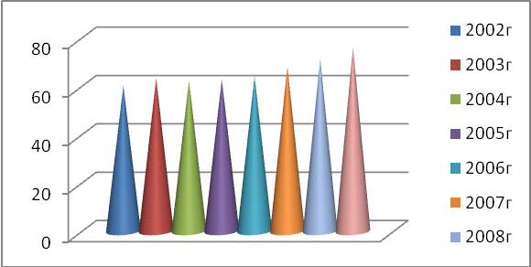

Обращаемость к психологам в период кризиса, выросла на 20 проц. Свыше 70% населения РФ живёт в состоянии затяжного психоэмоционального и социального стресса, вызывающего рост депрессий, реактивных психозов, тяжелых неврозов и психосоматических расстройств, целого ряда внутренних заболеваний, психических срывов, алкоголизма и наркоманий, антисоциальных вспышек у индивидуумов, повышающего опасность неадекватных массовых разрушительных реакций и взрывов у населения. Количество больных шизофренией в России превышает 500 тыс. человек, в Москве их насчитывается 60 тыс. При этом 60% таких людей (300 тыс.) — инвалиды, их болезнь сопровождается тяжелыми галлюцинациями и бредом. С развитием мировой цивилизации усиливаются стрессы, которые испытывает человек, и справляться с ними становится сложнее, считают психиатры. Человеческий мозг не успевает за быстро изменяющимися технологиями — он развивается медленнее. К тому же во всем мире в последнее время увеличиваются риски чрезвычайных ситуаций, происходит старение человечества в целом, а в старости появление психических расстройств возможно в 5—7 раз чаще, чем в молодом возрасте. В возникновении шизофрении ведущая роль отводится генетическому фактору, но при отрицательных социальных условиях, стрессе риск появления этой болезни увеличивается. Психиатры утверждают, что в городах шизофреников больше, чем в деревнях и селах. Все эти негативные факторы, по мнению психиатров, могут привести менее чем через 20 лет к росту всех психических расстройств, включая шизофрению.

**8. Болезни нервной системы**

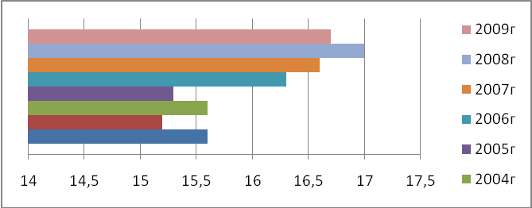

Анализ федеральных отчетов за 2005-2008 гг. о составе выписанных больных из стационара показал, что в среднем доля травм, отравлений и некоторых других последствий воздействия внешних причин колеблется от 7,7% до 8,1% в общей структуре госпитальной заболеваемости. Кроме того, в среднем доля недифференцированных диагнозов в структуре этого класса болезней составляет за этот период от 58,8% до 63,2%. Это не означает, что болезни клинически не идентифицированы. Сама структура отчетной формы не позволяет распознать, какие нозологические формы не могут быть подвергнуты статистическому анализу. По данным федеральной статистической отчетности, переломы послужили причиной госпитализации по этому классу болезней в динамике от 24,2% до 27,1% с заметным снижением этого показателя в 2008 году.

Отравления занимают вторую позицию, и их доля колеблется от 7,8% до 9,8% с заметным снижением этого показателя в 2008 году. Доля термических и химических ожогов в динамике составляет от 4,2% до 4,8% случаев госпитализации. Следует отметить, что госпитальная летальность от болезней по классу "Травмы, отравления и некоторые другие последствия воздействия внешних причин" имеет динамическую тенденцию к ежегодному снижению. Это снижение летальности по Российской Федерации несущественно и составляет в настоящее время 0,1% ежегодно.

**9. Травмы, отравления и некоторые другие последствия воздействия внешних причин**

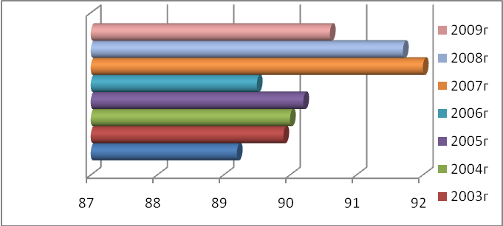

**Вывод**

Подводя итоги рассмотрению заболеваемости населения России, необходимо отметить ухудшение качества здоровья населения. Выражается это ухудшение в росте числа таких тяжелых хронических заболеваний, как гипертоническая болезнь, ишемическая болезнь сердца, стенокардия, инфаркт миокарда, онкологическая патология, болезни мочеполовой системы. Одна из наиболее серьезных причин складывающейся ситуации - постарение населения и груз тяжелых событий недавнего и отдаленного прошлого, вызывающих у многих, особенно пожилых людей, периодически возникающий эмоциональный стресс. Результат этих сложных событий - увеличение заболеваний пожилого и старческого возраста. Об этом же говорит и рост инвалидности.

Для снижения заболеваемости болезнями, а также смертности от них, обусловленной воздействием загрязненного атмосферного воздуха, в первую очередь, необходимо принять меры по снижению выбросов автотранспорта и энергетических установок.

Развитие национального проекта «Здоровье» оказало значительное влияние на демографическую ситуацию в стране. За два года коэффициент рождаемости увеличился на 11%, а коэффициент смертности населения снизился на 9%. Однако негативные тенденции уменьшения населения России пока сохранятся, и чтобы преодолеть этот демографический тренд, понадобится еще много лет. Таким образом, современная патология свидетельствует о множестве проявлений и форм заболеваемости населения, которые могут привести к снижению трудового и интеллектуального потенциала, к существенным ограничениям биологических и социальных функций отдельных групп населения, в том числе их участия в улучшении социально–экономической ситуации в стране. Необходима более активная ориентация всей службы медицинской помощи на эти новые проявления в характере заболеваемости населения. В целях обеспечения устойчивого социально-экономического развития Российской Федерации, одним из приоритетов государственной политики должно являться сохранение и укрепление здоровья населения на основе формирования здорового образа жизни и повышения доступности и качества медицинской помощи.

**Использованная литература**

1. Травма. Российская энциклопедия по охране труда.
2. Международный классификатор болезней МКБ-10.Электронная версия.
3. Сайт федеральной службы государственной статистики
4. Здоровье населения России и деятельность учреждений здравоохранения в 2001 г: Статистические материалы. М.: Минздрав РФ, 2002.
5. Медведев С.Ю., Перельман М.И. Туберкулёз в России. "Туберкулёз и вакцинопрофилактика", №1 Январь-февраль 2002 г.
6. Применение методов статистичечкого анализа для изучения общественного здоровья и здравоохранения под ред. Чл.-корр. РАМН проф В.З. Кучеренко. ГЭОТАР-Медицина. 2006г.
7. Лисицын Ю.П. Общественное здоровье и здравоохранение: Учебник для студ.мед.вузов – М.: ГЭОТАР – Медиа, 2007.
8. . Основы законодательства РФ об охране здоровья граждан. – М., 1993 (доп. 2005 г.).